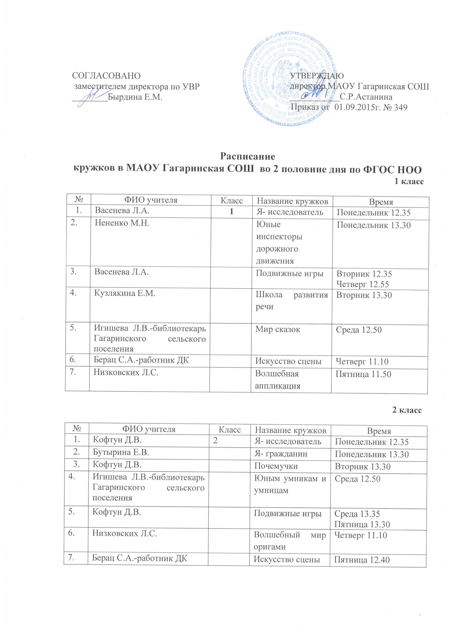

3 класс
№ | ФИО учителя | Класс | Название кружков | Время
1. | Кузлякина Е.М. |  | Я и мир | Понедельник 12.35
2. | Мёдова О.А. | 3 | Юные музееведы | Понедельник 13.30
3. | Пунигова С.Л. |  | Информатика в играх и задачах | Вторник 12.35
4. | Низковских Л.С. |  | Волшебный квилинг | Среда 11.05
5. | Галышева М.И. |  | Подвижные игры | Среда 13.35  Пятница 13.30
6. | Галышева М.И. |  | Я- исследователь | Четверг 12.55
7. | Берац С.А.-работник ДК |  | Искусство сцены | Пятница 11.50

4 класс

№ | ФИО учителя | Класс | Название кружков | Время
1. | Салямина Т.В. | 4 | Я - исследователь | Понедельник 11.35
2. | Салямина Т.В. |  | Подвижные игры | Понедельник 13.30  Среда 12.50
3. | Низковских Л.С. |  | Модульное оригами | Вторник 13.30
4. | Салямина Т.В. |  | Азбука профессий | Среда 13.35
5. | Берац С.А.-работник ДК |  | Искусство сцены | Четверг 11.10
6. | Игишева Л.В.-библиотекарь Гагаринского сельского поселения |  | Я познаю мир | Пятница 12.40
7. | Бохан Е.С. |  | Путешествие в мир английского | Пятница 13.30

